国語 トライシート 三―①―一 名前
和語・漢語・外来語
【解説】
和語 は、もともと日本で使われていた語だよ。平仮名で書かれたり、漢字の訓読みで表
されたりするよ。親しみやすく、意味をとらえやすいので、日常会話でよく使われるよ。
漢語 は、漢字の音読みが使われている語だよ。漢語は、抽象的な意味を表し、硬い語感
をもつ傾向があって、ニュースや新聞などでよく使われるよ。
外来語 は、漢語以外で外国語から日本語に取り入れられた語だよ。外国から入ってきた
物の名前や学問の用語、新しい感覚を表すのに使われるよ。
混種語 は、和語・漢語・外来語が組み合わさってできた語だよ。
「花火大会」（和語＋漢語）や、「古タイヤ」（和語＋外来語）や、「インスタント
食品」（外来語＋漢語）などは、混種語だね。

練習
次の表の①～⑤に当てはまる言葉を、後の から選んで書きましょう。
手引き | くらし | ① | 和 語
⑤ | ③ | 果実 | 漢 語
マニュアル | ④ | ② | 外 来 語

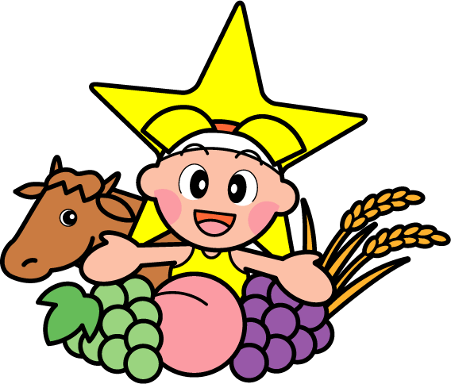
桃 ライフ くだもの 説明書 フルーツ 生活 ナイフ

解答 ①くだもの ②フルーツ ③生活 ④ライフ ⑤説明書

チャレンジコーナー 練習ができたらやってみよう！教科書や辞典を参考にしてもいいよ！
☆ 知っている和語、漢語、外来語、混種語を、できるだけたくさん書いてみよう。
① 和語

② 漢語

③ 外来語

④ 混種語

国語 トライシート 三―①―二 名前

熟字訓
【解説】
熟語の中には、漢字一字ごとに音や訓で読むのではなく、一つのまとまりとして
特別な読み方をするものがあり、それらを 熟字訓 というよ。
ふだんよく使う言葉の中にも熟字訓で読むものがあるので、覚えておくといいね。

練習
次の熟字訓の読み方を、平仮名で書きましょう。

① 五月雨 ② 木綿

③ 吹雪 ④ 風邪

⑤ 相撲 ⑥ 乙女

⑦ 浴衣 ⑧ 名残

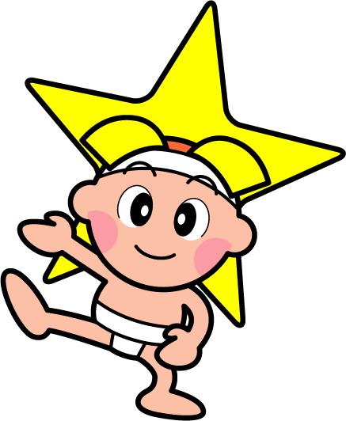
解答 ①さみだれ ②もめん ③ふぶき ④かぜ
⑤すもう ⑥おとめ ⑦ゆかた ⑧なごり

チャレンジコーナー 練習ができたらやってみよう！教科書や辞典を参考にしてもいいよ！
☆ 知っている熟字訓を、できるだけたくさん書いてみよう。

国語 トライシート 三―①―三 名前

熟語の読み方
【解説】
熟語は、上の漢字が音読みなら下の漢字も音読み、また、上の漢字が訓読みなら下の漢字も
訓読みになることが多いよ。ただし、次のような読み方もあるよ。
「重箱読み」は、「重」が音、「箱」が訓なので、上の漢字が音読み、下の漢字が
訓読みをするものをいうよ。
「湯桶読み」は、「湯」が訓、「桶」が音なので、上の漢字が訓読み、下の漢字が
音読みをするものをいうよ。

練習
次の熟語の読み方を、後のア～エから選んで、記号で答えましょう。

① 夕刊 ② 長袖

③ 住居 ④ 両脇

⑤ 気軽 ⑥ 手本

⑦ 着物 ⑧ 入浴

ア 音と音 イ 訓と訓 ウ 重箱読み エ 湯桶読み

解答 ①エ ②イ ③ア ④ウ ⑤ウ ⑥エ ⑦イ ⑧ア

チャレンジコーナー 練習ができたらやってみよう！教科書や辞典を参考にしてもいいよ！
☆ 次の読み方をする熟語を、できるだけたくさん書いてみよう。
① 音と音

② 訓と訓

③ 重箱読み

④ 湯桶読み

国語 トライシート 三―②―一 名前
文法―文節の対応
【解説】
人と話しているときや文章を書いているときに、思いつくままに進めていると、最初に置い
た主語と述語が、うまく対応しないことがあるね。主語（部）、述語（部）の関係は、
「何（誰）が」「どうする」「どんなだ」「何だ」「ある・いる」「ない」
のどれかの形になるよ。どの文節がどの文節に対応しているかを意識して、
話したり書いたりしよう。

練習
次の文は 主語（部）と 述語（部）の対応が不適切です。主語（部）と 述語（部）が適切に対応するように、述語（部）を直しましょう。
① 私の夢は、介護や福祉に関する仕事をしたいです。

② 人と接するとき、私が心がけるのは、常に相手の気持ちを考える。

解答 〈例〉①私の夢は、介護や福祉に関する仕事をすることです。
②人と接するとき、私が心がけるのは、常に相手の気持ちを考えるということだ。

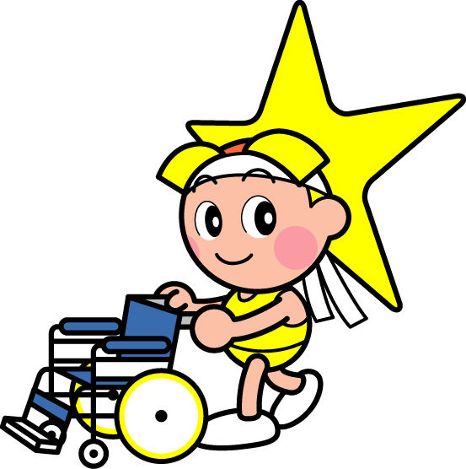
チャレンジコーナー 練習ができたらやってみよう！教科書や辞典を参考にしてもいいよ！
☆ 主語（部）と 述語（部）の対応に気を付けて、「今、自分が興味をもっていること」を文に
してみよう。

国語 トライシート 三―②―二 名前
文法―意味のまとまり
【解説】
文章を書くとき、どこからどこまでをひとまとまりととらえているかを確かめ
ながら書くと、読む人も分かりやすくなるよ。そのためには、読点を打ったり、
文を分けたり、文節の順序を入れ替えたりするといいね。

練習
次の文は、二通りの意味に受け取れます。Ａ・Ｂの意味になるように、それぞれ読点を打っ
たり、書き直したりしましょう。
① 昨日頼んでおいた商品が家に届いた。
Ａ 商品を「頼んだ」のが昨日

Ｂ 商品が「届いた」のが昨日

② 山田さんは水野さんと町田さんに演奏会について尋ねた。
Ａ 尋ねたのは「山田さん」

Ｂ 尋ねたのは「山田さんと水野さん」

解答 〈例〉①Ａ昨日頼んでおいた商品が、家に届いた。／家に、昨日頼んでおいた商品が届いた。
Ｂ昨日、頼んでおいた商品が家に届いた。／頼んでおいた商品が、昨日家に届いた。
②Ａ山田さんは、演奏会について水野さんと町田さんに尋ねた。
山田さんは、水野さんと町田さんに演奏会について尋ねた。
Ｂ山田さんと水野さんは、演奏会について町田さんに尋ねた。
山田さんと水野さんは、町田さんに演奏会について尋ねた。

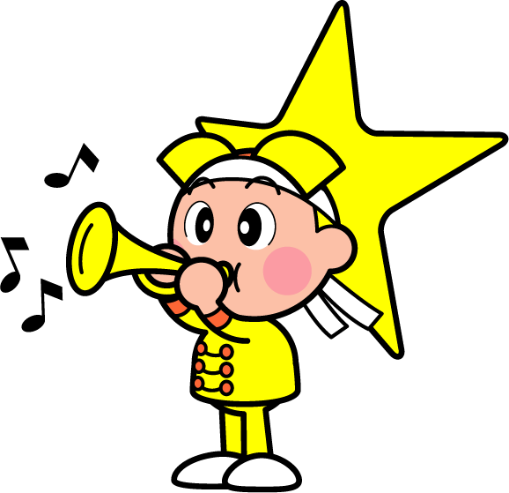
チャレンジコーナー 練習ができたらやってみよう！教科書や辞典を参考にしてもいいよ！
☆「林さん」が「佐藤さん」と「田中さん」に土産を買ったことが分かるように、文にしてみよう。

国語 トライシート 三―②―三 名前

文法―呼応の副詞
【解説】
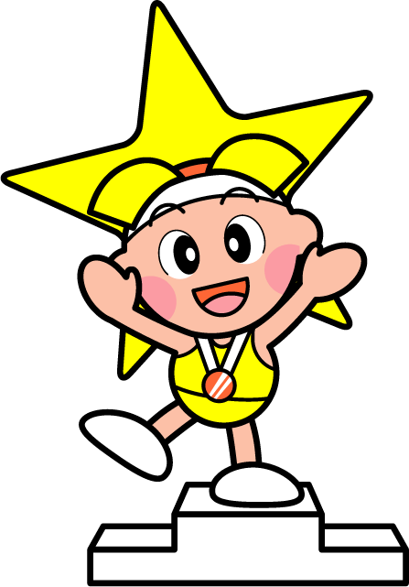
呼応の副詞 は、その副詞に対応する決まった語句をもつ、副詞の種類の一つ
だよ。決まった言い回しなので、分かりやすい例で覚えておくといいね。
ふだんの生活の中でも積極的に使ってみよう。

練習
次の に当てはまる呼応の副詞を、後の から選んで書きましょう。

① 赤く染まった紅葉が、 燃えているかのように山々を彩っている。

② 本当にかなえたい夢ならば、 夢への努力をあきらめないことが大切だ。

③ こんなに雪が降っていては、 客足は遠のいてしまうだろう。

決して まるで もし たとえ たぶん

解答 ①まるで ②決して ③たぶん

チャレンジコーナー 練習ができたらやってみよう！教科書や辞典を参考にしてもいいよ！
☆「たとえ～ても（でも）……」を使って、短文を二つ以上作ってみよう。

国語 トライシート 三―③―一 名前

慣用句
【解説】
慣用句 は、身近な物事に関係のある言葉を使ったものが多いよ。もともとの
言葉の意味とは違う意味を表すものが多いので、注意が必要だね。

練習
次の 線部の慣用句の意味を、後のア～カから選んで、記号で答えましょう。

① スピーチには自信があるので、僕は胸を張って話した。

② とても感動したので、私はこの出来事を深く心に刻んだ。

③ 風の便りで彼が元気でいることを知った。

④ すずめの涙ほどの報酬であっても、この仕事を成し遂げることは僕の誇りだ。

⑤ 彼とは気が置けない間柄だ。

ア とても少ない様子 イ わかり合えず仲がよくないこと
ウ 遠慮せず気軽に付き合えること エ どこからか伝わってきた話
オ しっかりと覚えて忘れないこと カ 得意になり堂々とする様子

解答 ①カ ②オ ③エ ④ア ⑤ウ

チャレンジコーナー 練習ができたらやってみよう！教科書や辞典を参考にしてもいいよ！
☆ 次の慣用句を使って、短文を一つずつ作ってみよう。
①「頭が下がる」

②「襟を正す」

国語 トライシート 三―③―二 名前
ことわざ
【解説】
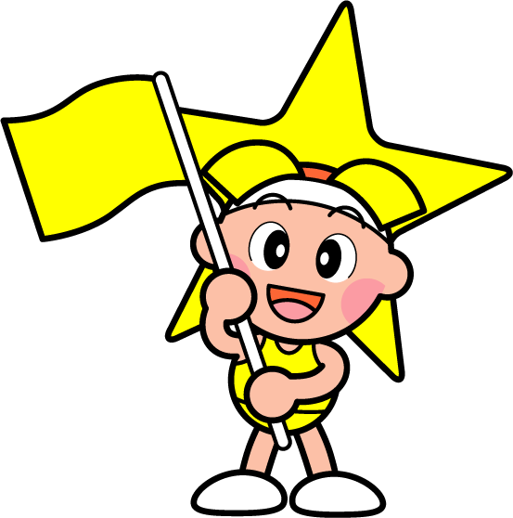
ことわざ は、古くから世間で言い伝えられてきた、生活上の知恵や教訓が
込められた言葉なので、共感できるものや身近に感じられるものが多いよ。
ことわざを多く知っておくことで、生活が豊かにもなるね。

練習
次のことわざの意味を、後のア～カから選んで、記号で答えましょう。

① 時は金なり

② 転ばぬ先のつえ

③ 二階から目薬

④ 情けは人のためならず

⑤ 花より団子

ア 元々強いものが、より一層強くなる。
イ 思うようにならず、もどかしい。
ウ 人への親切は、巡り巡ってやがて自分に返ってくる。
エ 事前に注意していれば、失敗しないですむ。
オ 時間は貴重なものなので、無駄に費やしてはならない。
カ 風流なことよりも、実益を重んじる。

解答 ①オ ②エ ③イ ④ウ ⑤カ

チャレンジコーナー 練習ができたらやってみよう！教科書や辞典を参考にしてもいいよ！
☆ 自分が共感できることわざを、二つ以上書いてみよう。

国語 トライシート 三―③―三 名前

古文―枕詞
【解説】
枕詞 は、和歌の表現技法の一つだよ。五七調のリズムを整える働きがあって、
多くの場合、五音から成るよ。ある語を導き出すために前に置く語で、ふつうは
現代語訳しないよ。

練習
次の枕詞が導き出す言葉を、後の から選んで書きましょう。

① あしひきの

② 白たへの

③ たらちねの

④ ひさかたの

母 光 山 衣

解答 ①山 ②衣 ③母 ④光

チャレンジコーナー 練習ができたらやってみよう！教科書や辞典を参考にしてもいいよ！
☆ 練習で出てきた枕詞が入っている和歌を、二首以上書いてみよう。

国語 トライシート 三―④―一 名前

文法―助動詞の意味
【解説】
助動詞は、用言・体言や他の助動詞などに付いて、意味を付け加えたり、話し手
や書き手の気持ちや判断を表したりする働きがあったね。
これからも、話をするときや文章を書くときに、助動詞を意識するようにしよう。

練習
次の 線部の助動詞と同じ働きや意味のものを、ア～ウの中から選んで、記号で答えましょう。

① これは私の本だ。（断定の助動詞）

ア 集合時刻は午前八時だ。
イ 図書館内は静かだ。
ウ 自転車は路地の移動に便利だ。

② 知人に声をかけられる。（受け身の助動詞）

ア 先生が教室に来られる。
イ 私のアイディアが仲間に受け入れられる。
ウ この道から駅に出られる。

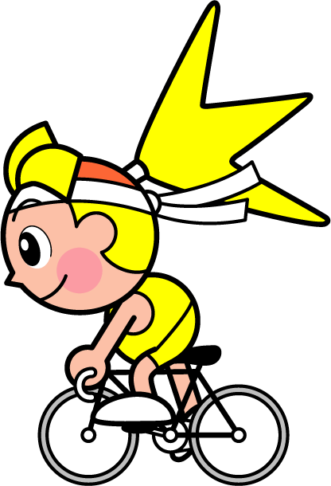
解答 ①ア（イ・ウ…形容動詞の終止形） ②イ（ア…尊敬の助動詞・ウ…可能の助動詞）

チャレンジコーナー 練習ができたらやってみよう！教科書や辞典を参考にしてもいいよ！
☆ 次の助動詞を文末に使って、短文を一つずつ作ってみよう。
①「だ」（断定の助動詞）

②「られる」（受け身の助動詞）

国語 トライシート 三―④―二 名前

古文―重要古語
【解説】
古語には、現代語とは意味の異なる語や、現代では用いられない語があるよ。
例えば、「いと」は「たいそう」という意味で、現代とは全く違うよ。

練習
次の古語の意味を、後のア～エから選んで、記号で答えましょう。

① うつくし

② をかし

③ あはれなり

④ つれづれなり

ア 風情がある イ しみじみとした趣がある
ウ 特にすることがない エ かわいらしい

解答 ①エ ②ア ③イ ④ウ

チャレンジコーナー 練習ができたらやってみよう！教科書や辞典を参考にしてもいいよ！
☆ 覚えている古語と意味を、できるだけたくさん書いてみよう。〈例〉「いと」→たいそう

国語 トライシート 三―④―三 名前
文法―品詞の識別
【解説】
同じ「ない」でも、文法上、助動詞か形容詞に分けられるよ。その違いを考えるとき、見分
け方があるよ。
〈例〉①と②の「ない」が、否定の意味を表す助動詞か考えるとき
《 見分け方 》
それぞれの「ない」を、否定の意味を表す助動詞「ぬ」に置き換えてみよう
○
① 「道が分からない。」→「道が分からぬ。」
… 否定の意味を表す助動詞「ない」である
×
② 「地図もない。」→「地図もぬ。」
… 否定の意味を表す助動詞「ない」ではない
（ここでは存在しないという意味を表す形容詞「ない」）

練習
否定の意味を表す助動詞「ない」を、ア～ウから選んで、記号で答えましょう。

ア 庭には桜がない。 ア それほど寒くない。

① イ 全然楽しくない。 ② イ 問題が解けない。

ウ 教室から動かない。 ウ 昨日から食欲がない。

解答 ①ウ ②イ

チャレンジコーナー 練習ができたらやってみよう！教科書や辞典を参考にしてもいいよ！
☆ 否定の意味を表す助動詞「ない」を使って、短文を二つ以上作ってみよう。

国語 トライシート 三―⑤―一 名前
月日は百代の過客にして、行きかふ年もまた旅人なり。
つれづれなるままに、日暮らし、硯に向かひて、心にうつりゆくよしなし事を、そこはかとなく書きつくれば、あやしうこそものぐるほしけれ。
古文―重要作品
【解説】
今までにいろいろな古文を学習してきたね。日本を代表する古文をしっかり音読
祇園精舎の鐘の声、諸行無常の響きあり。沙羅双樹の花の色、盛者必衰の理をあらはす。
して、その冒頭文を覚えよう。

練習
次の古文の冒頭文を読み、その作品名と、明らかなものは作者名(語り)を、線で結びましょう。
① ② ③ ④

今は昔、竹取の翁といふものありけり。野山にまじりて竹を取りつつ、よろづのことに使ひけり。
・ ・ ・ ・

・ ・ ・ ・
「おくのほそ道」 「平家物語」 「徒然草」 「竹取物語」
・ ・ ・ ・

・ ・ ・
琵琶法師(語り) 松尾芭蕉 兼好法師

解答 ①「竹取物語」作者不明 ②「おくのほそ道」松尾芭蕉
③「徒然草」兼好法師 ④「平家物語」琵琶法師(語り)
チャレンジコーナー 練習ができたらやってみよう！教科書や辞典を参考にしてもいいよ！
☆ 練習に出てきた古文の中から作品を一つ選び、好きな部分を視写しよう。
★ 選んだ作品

★ 好きな部分

国語 トライシート 三―⑤―二 名前

四字熟語
【解説】
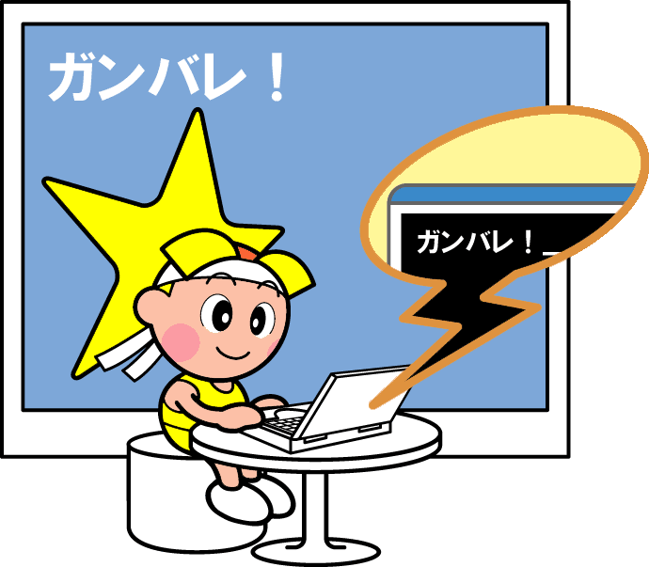
四字熟語 は、四字の漢字で一つの意味を表すものだよ。どんなものがあるか、
辞典で調べてみるのもいいね。

練習
次の①～③の意味にふさわしい四字熟語を、後のア～オから選んで、記号で答えましょう。

① 良いものは選び取り、悪いものは捨てること。

② 一つのことをして、二つ以上の利益を得ること。

③ 始めから終わりまでのすべて。

④ 隠し立てをしないで正しく立派なこと。

ア 一部始終 イ 一石二鳥 ウ 公明正大 エ 取捨選択 オ 無我夢中

解答 ①エ ②イ ③ア ④ウ

チャレンジコーナー 練習ができたらやってみよう！教科書や辞典を参考にしてもいいよ！
☆ 数字が入った四字熟語を、できるだけたくさん書いてみよう。

国語 トライシート 三―⑤―三 名前
送り仮名
置き字
（読まない）
送り仮名
返り点
漢文―書き下し文
【解説】
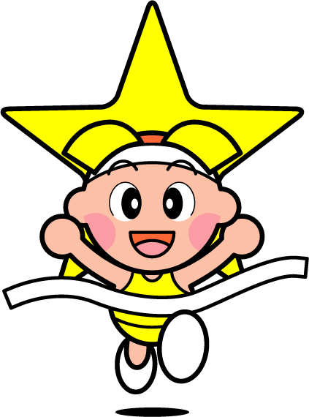
訓読文を、送り仮名・返り点・句読点に従って、漢字・仮名混じりで書いた文章を、
書き下し文 というよ。送り仮名は、漢字の右下に歴史的仮名遣いの片仮名で書かれていて、返り点は、漢字の左下に付いていたね。
〈例〉

あたたメテ ふるキヲ レバ シキヲ
温 故 而 知 新 、 《 訓読文 》
レ レ

故きを温めて新しきを知れば、 書き下し文

練習
次の訓読文を、番号を参考にして書き下し文に直しましょう。

① ② ④ ③ ⑦ ⑤ ⑥ ⑧
ビテ ニ フ これ ヲ ず また よろこ バシカラ や
「 学 而 時 習 之 、不 亦 説 乎。」

レ 二 一

解答 「学びて時にこれを習ふ、また説ばしからずや。」

チャレンジコーナー 練習ができたらやってみよう！教科書や辞典を参考にしてもいいよ！
☆「論語」の好きな章句を、書き下し文で書いてみよう。

